SOLUZIONE INFORMATICA

1. ANALISI GENERALE DEL PROBLEMA

La soluzione informatica prevede la realizzazione di un sito web per la richiesta di prenotazione di servizi TAXI. L’utente deve poter comunicare con l’azienda proprietaria del sito per richiedere la prenotazione di un servizio taxi, inoltre l’utente deve avere la possibilità di visualizzare le corse prenotate

1. DESCRIZIONE DELL'ARCHITETTURA DEL PROGETTO

Per a realizzazione del sito ho usato i seguenti linguaggi di programmazione:

- HTML

- CSS

- PHP

- JAVASCRIPT

- MYSQL

Per la realizzare il database ho utilizzato PHPMyAdmin

1. ANALISI PER LA PROGETTAZIONE DEL DATABASE
2. PROGETTAZIONE CONCETTUALE o MODELLO E/R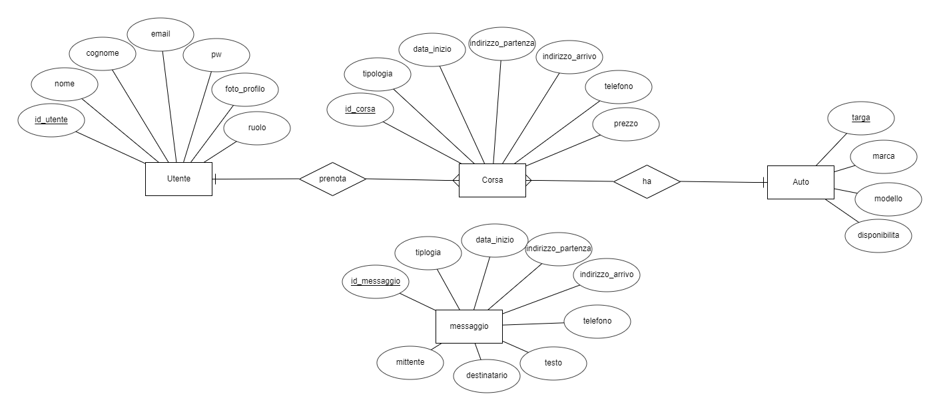
3. PROGETTAZIONE LOGICA

Utente(id_utente(pk), nome, cognome, email, pw,foto_profilo, ruolo)

Corsa(id_corsa(pk), tipologia, data_inizio, indirizzo_partenza, indirizzo_arrivo, telefono, prezzo, id_utente(fk), targa(fk))

Auto(targa(pk), marca, modello, disponibilita)

Messaggio(id_messaggio(pk), tipologia, data_inizio, indirizzo_partenza, indirizzo_arrivo, telefono, testo, destinatario, mittente)

1. DESCRIZIONE DELL' APPLICAZIONE <progetto di una parte significativa in php> 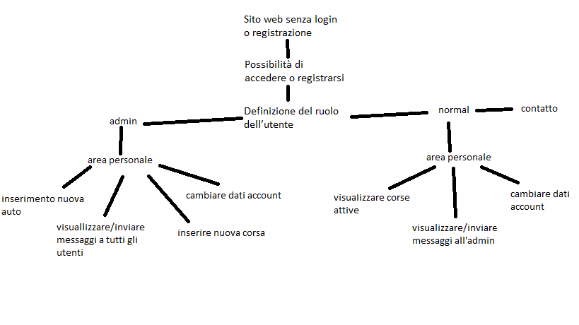

Possiblità di accedere o registrarsi:

src/menu.php



Definizione ruolo utente:

registrazione.php 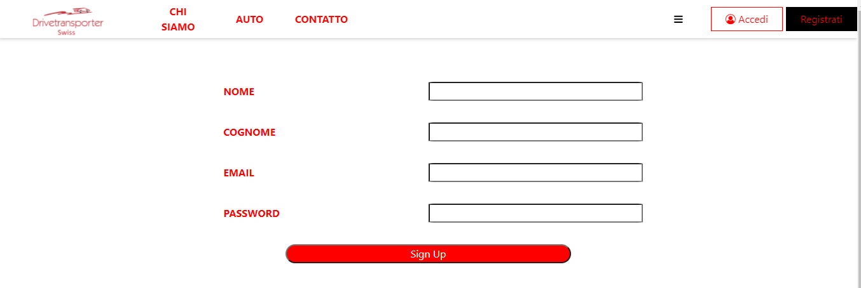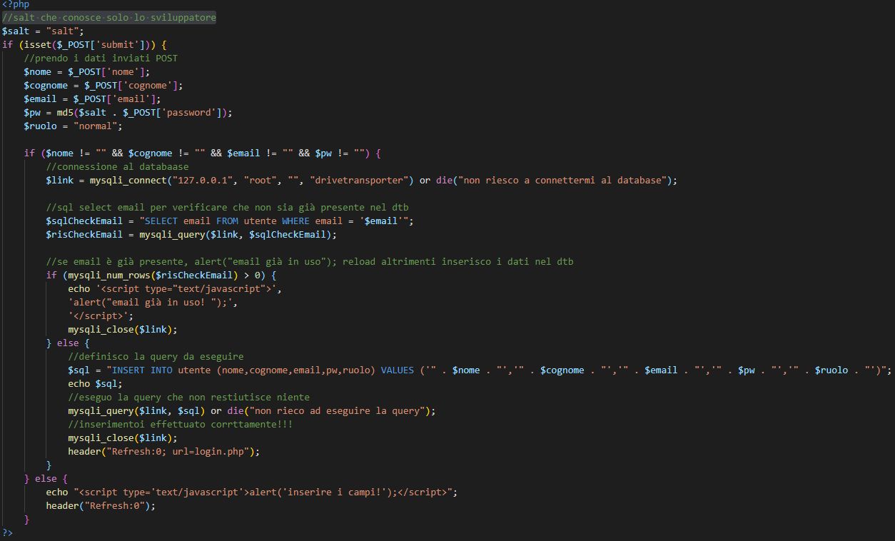

login.php

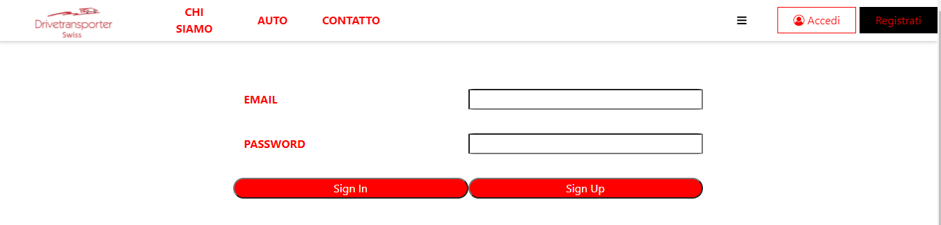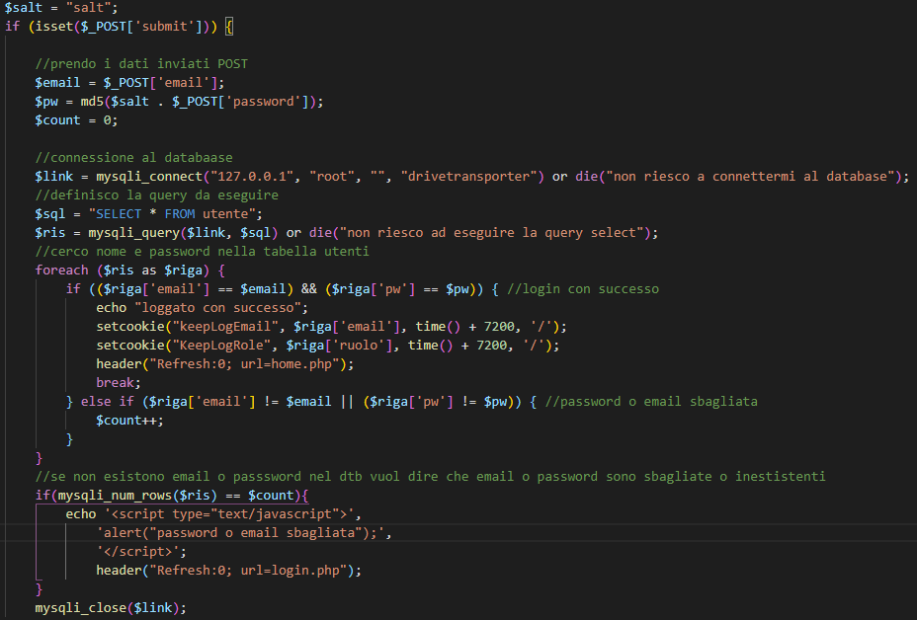

Area personale ADMIN:

admin.php

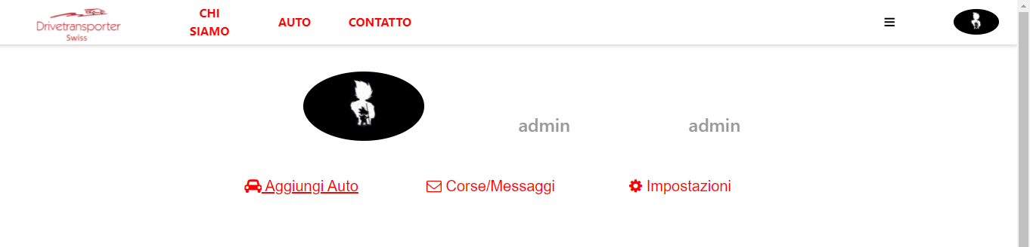

ADMIN - Inserimento nuova auto:

admin.php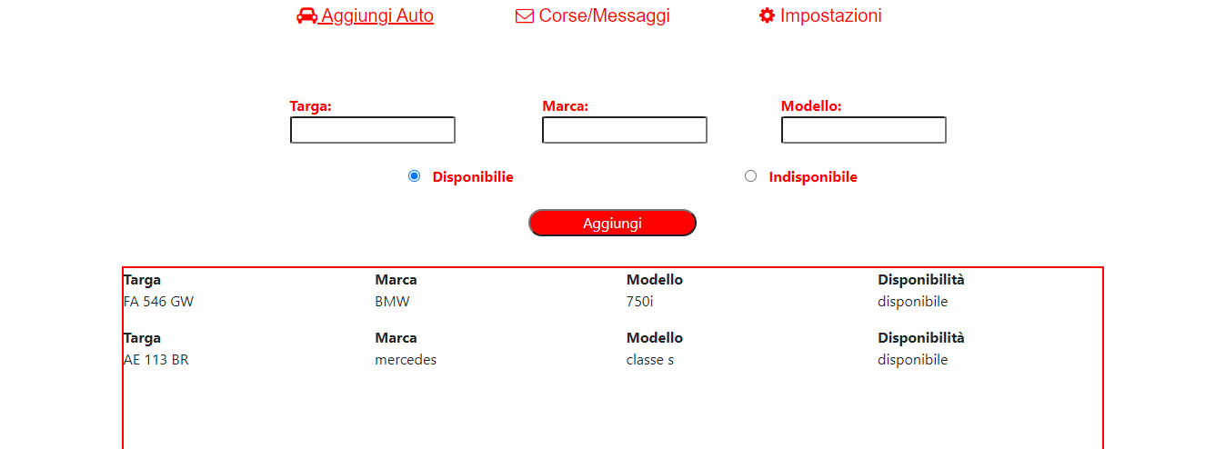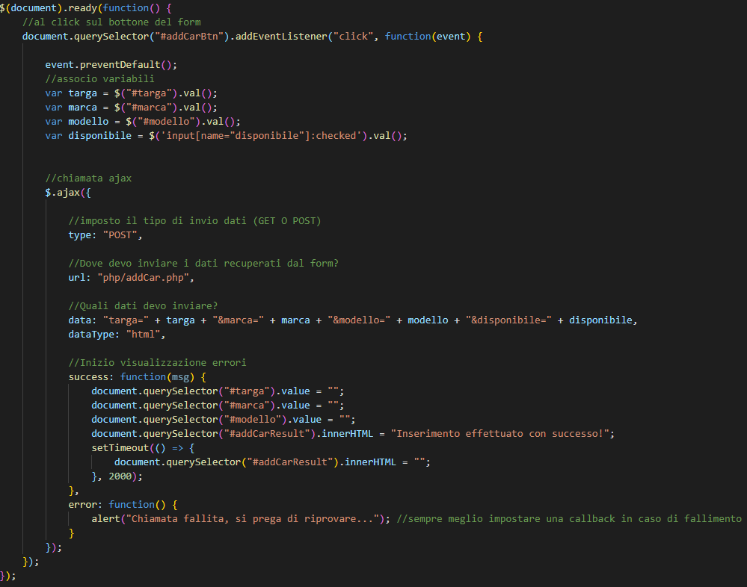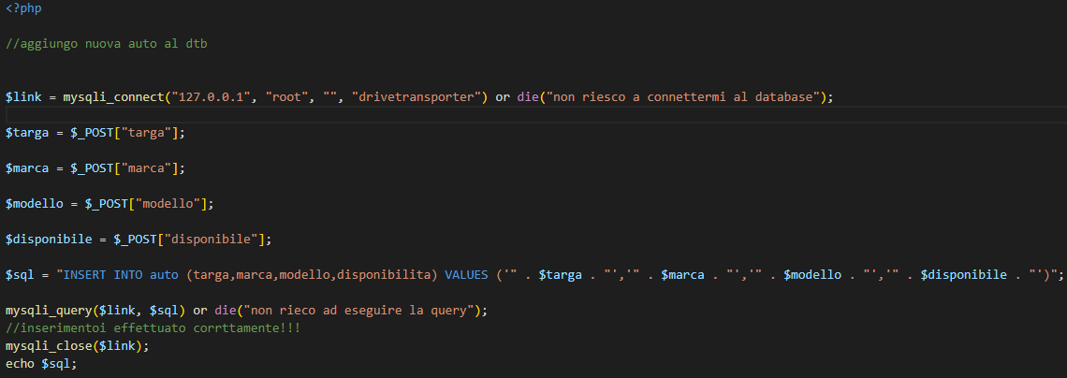

ADMIN – visualizzare/inviare messaggi a tutti gli utenti:

admin.php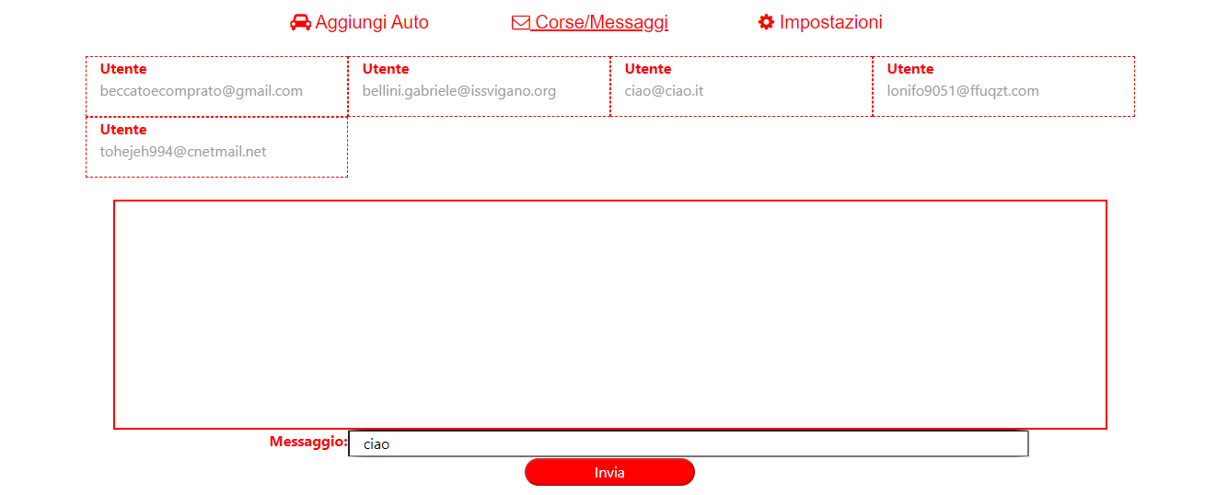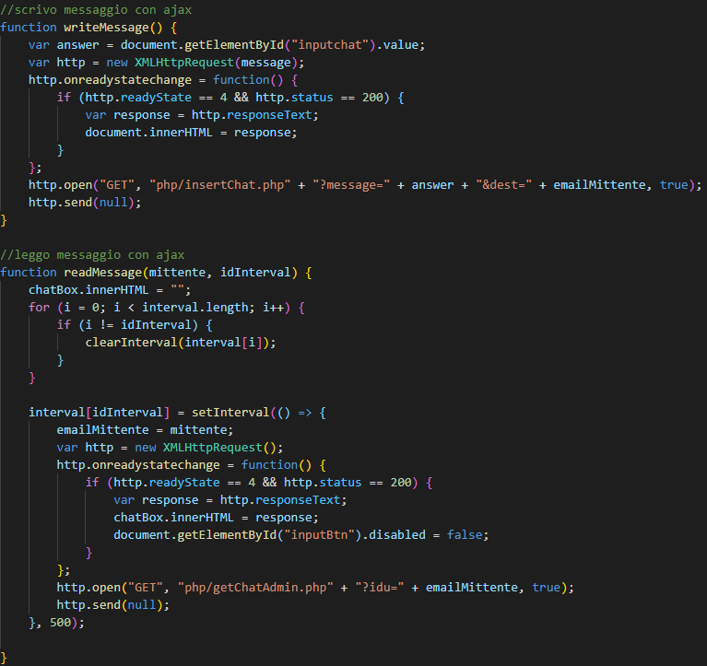

ADMIN – inserire nuova corsa:

admin.php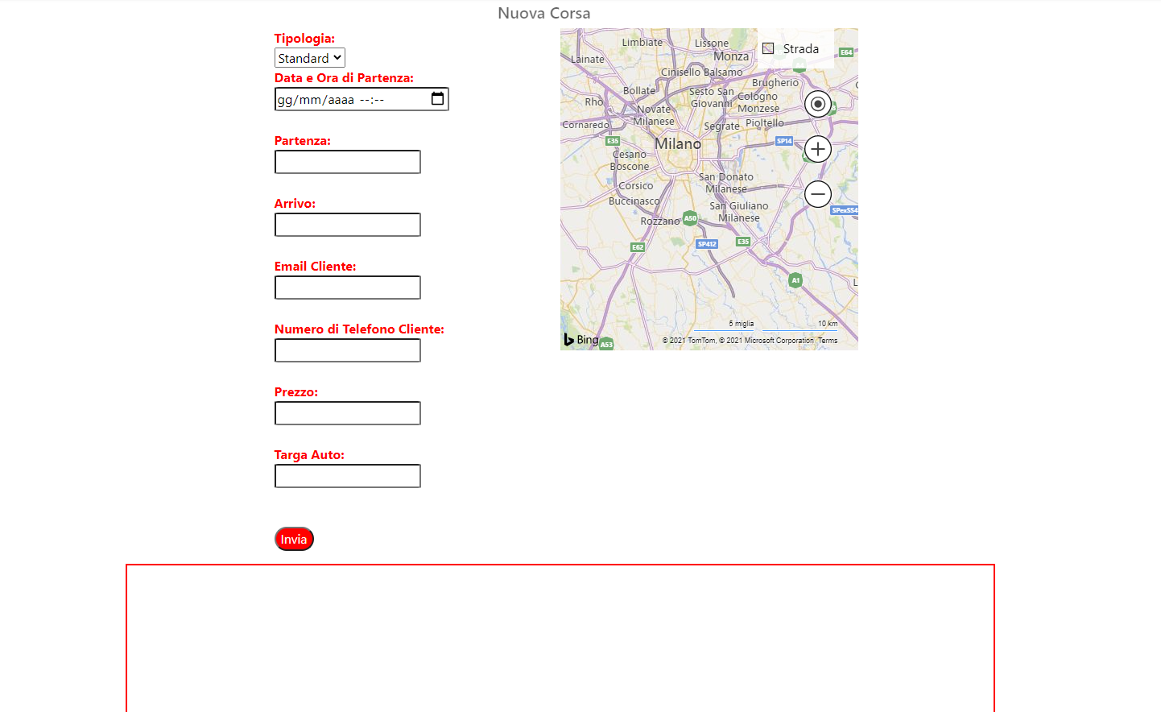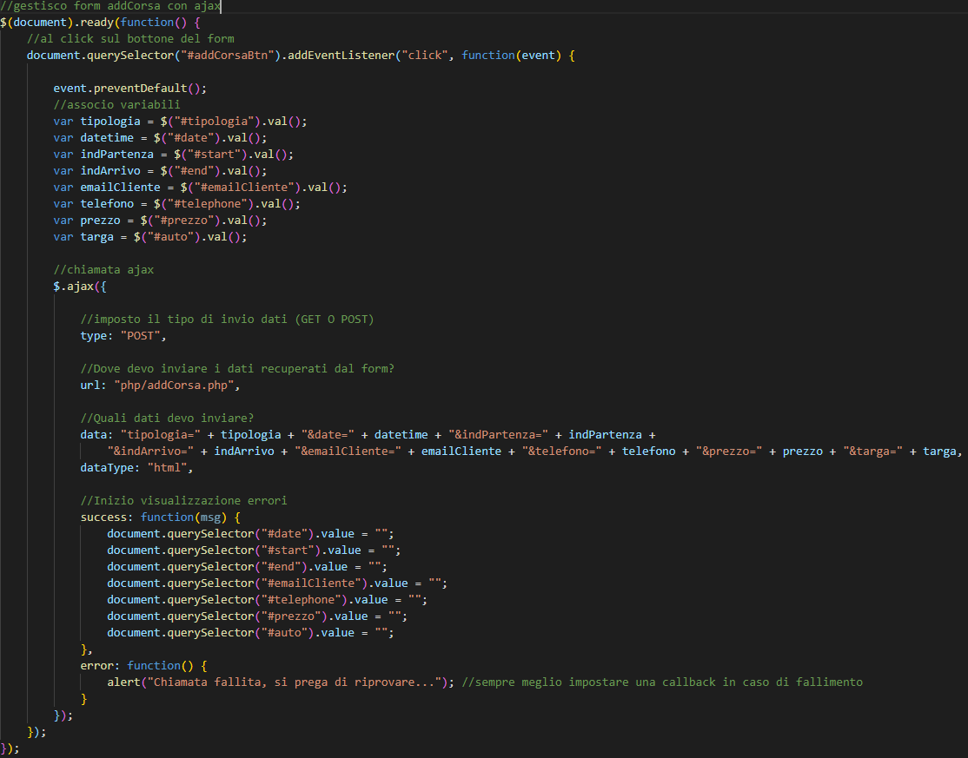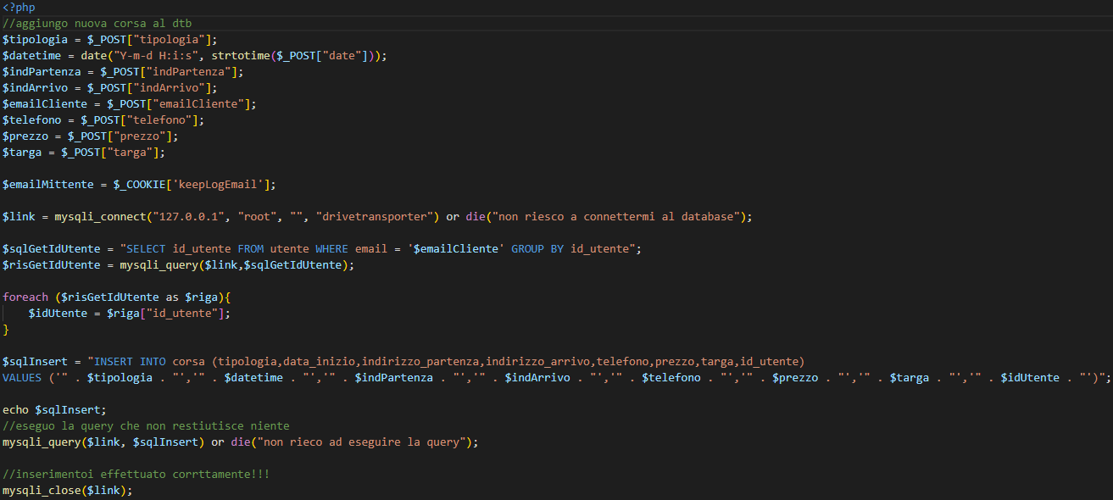NORMAL - contatto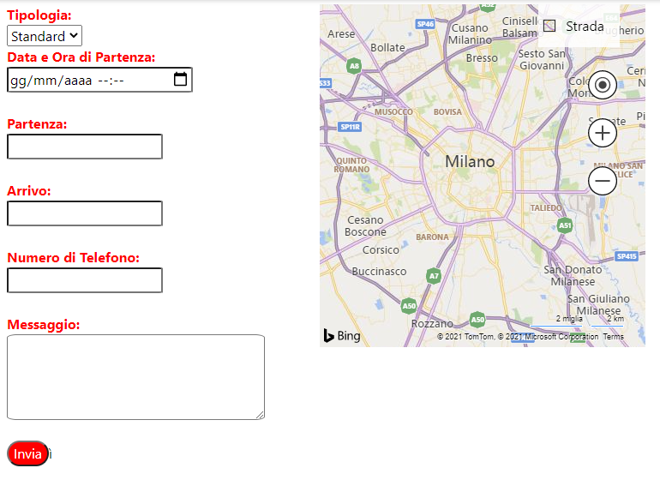

NORMAL - Area personale

areaPersonale.php

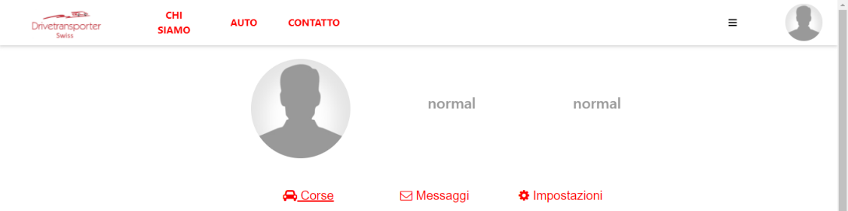

NORMAL – visualizzare corse attive

areaPersnonale.php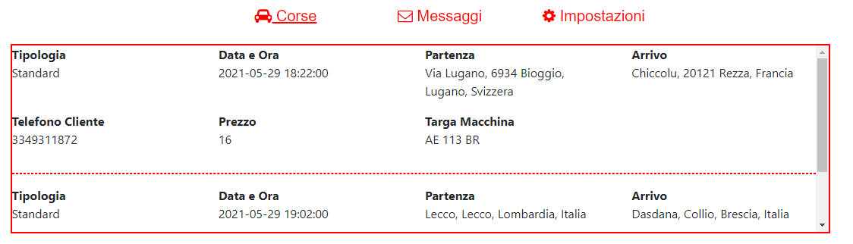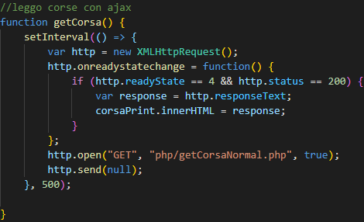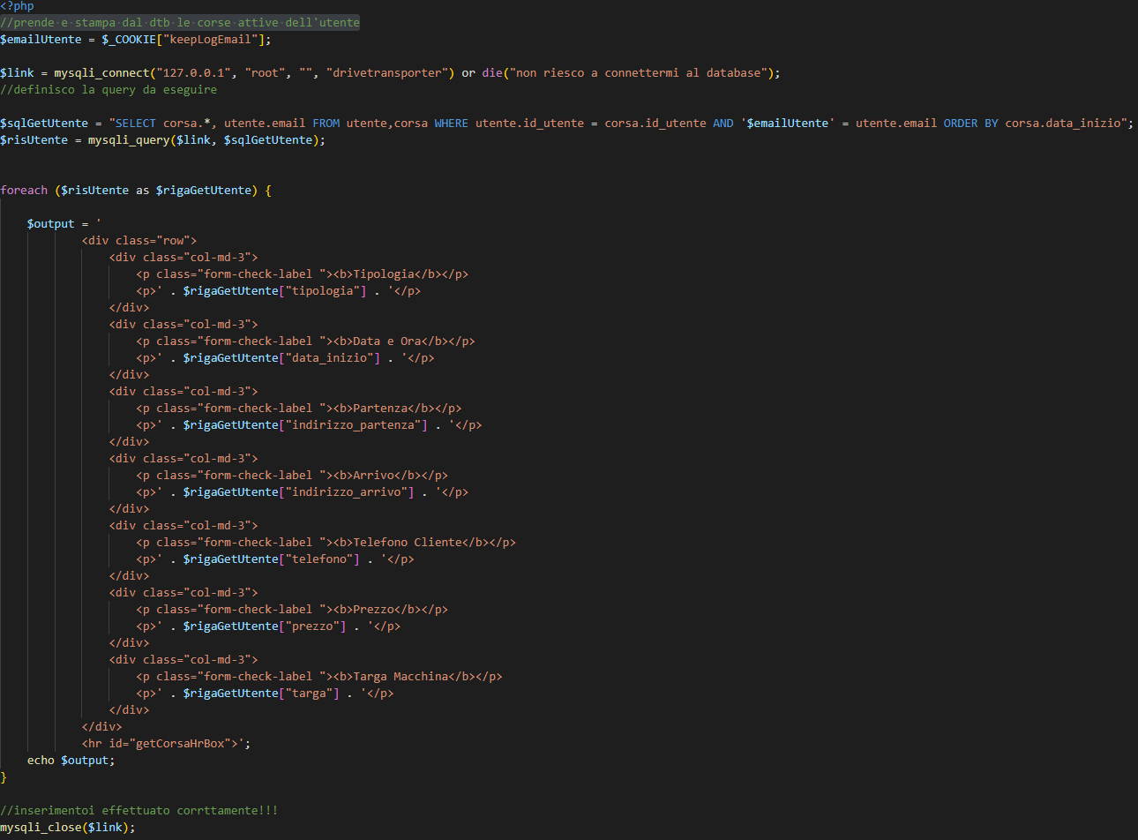

NORMAL - visualizzare/inviare messaggi all’admin

areaPersonale.php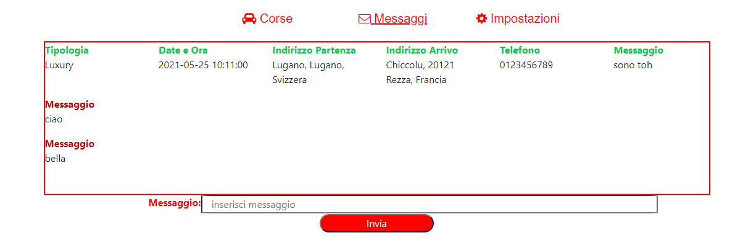

NORMAL/ADMIN – cambiare dati account

Admin.php/areaPersonale.php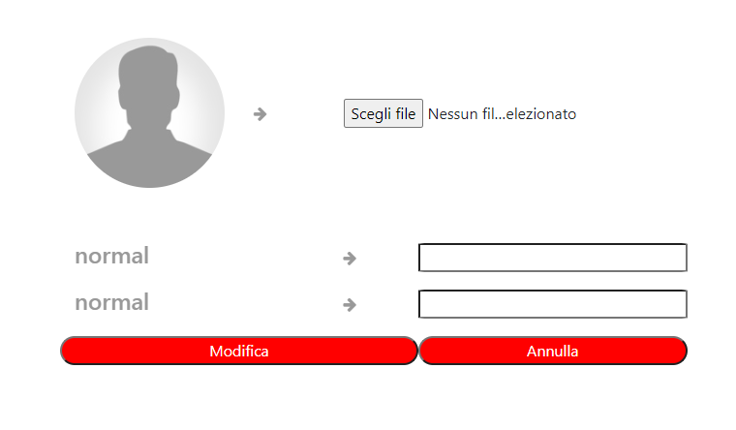 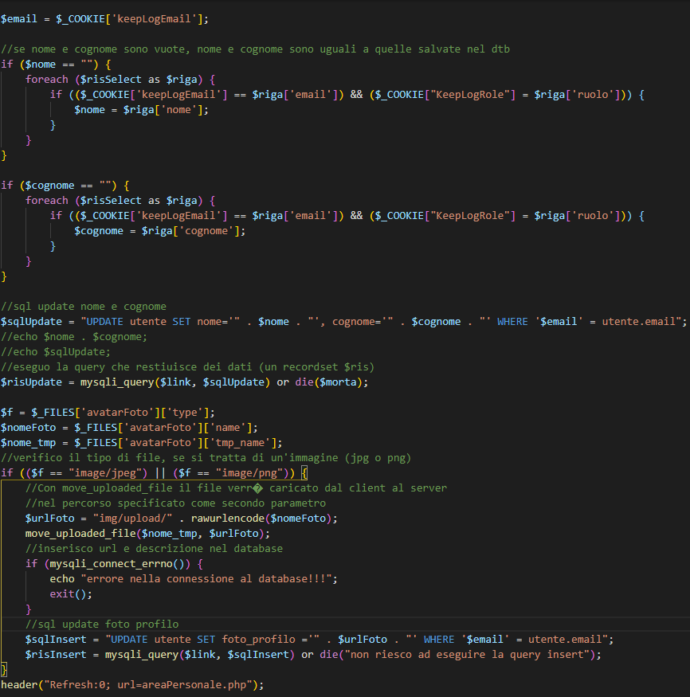

APPROFONDIMENTO DI SISTEMI E RETI

Prima di vedere l’evoluzione delle reti mobili devo prima spiegare cos’è una rete wireless:

per wireless si intende una comunicazione tra dispositivo elettronici che non fa uso di cavi. Tra le reti wireless distinguiamo 2 famiglie:

* Reti radiomobili dove i terminali utenti possono spostarsi sul territorio senza perdere la connettività, come la RETE CELLULARE
* WIRELESS LAN (WLAN) sono reti wireless che forniscono coperture e servizi tipici di una LAN

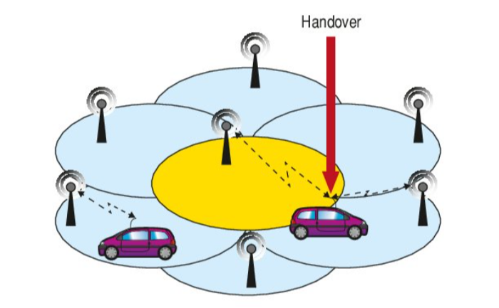La differenza tra reti wireless e reti mobili:

* 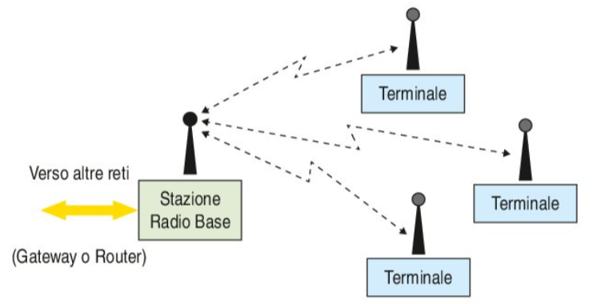nelle reti wireless, l’accesso da un terminale avviene attraverso un canale “senza filo”
* nella rete cellulare, la copertura geografica è ottenuta con una tassellatura di aree adiacenti e/o sovrapposte dove l’utente si può muovere attraverso la rete passando da una cella all’altra senza interrompere la comunicazione

anche se in entrambe i dispositivi che sono connessi sono mobili, nel primo l’accesso alla rete è generalmente unico (Access Point) e il terminale si sposta all’interno della stessa rete mentre nelle reti cellulari, la connessione deve essere passata tra le celle adiacenti senza che venga a perdersi il collegamento: questo passaggio prende il nome di HANDHOVER ed è l’elemento distintivo tra le reti cellulare e ogni altro tipo di rete

1G

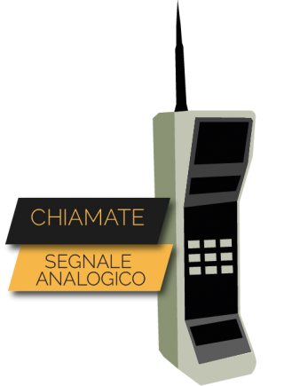Con il termine 1G si intende il primo standard di trasmissione di telefonia mobile, dunque la prima generazione di reti mobili. Le reti 1G trasmettevano i dati utilizzando trasmissioni dati analogiche per servizi voce. I livelli di sicurezza di queste reti erano molto bassi, tanto da rendere possibili diversi tipi di intercettazioni. Le reti cellulari di allora, però, non erano in grado di interagire tra di loro in diversi continenti: questo, oltre ai problemi di sicurezza era uno dei più grandi svantaggi delle reti queste reti, ben lontane dalle tecnologie a cui siamo abituati oggi. La velocità massima raggiungibile era di appena 2.4kbps. Nel 1988 sono stati aggiunti ulteriori 10MHz di larghezza di banda Venne sviluppata inizialmente a Chicago, in un’area di 2100km2. Per riassumere, le caratteristiche base delle reti di prima generazione sono: possibilità di chiamate vocali in un solo continente, utilizzo di segnale analogico, dimensioni dei telefoni molto grandi, scarsa sicurezza, efficienza dello spettro molto bassa, bassa qualità della voce e bassa velocità. Per superare i problemi tipici delle reti cellulari 1G, sul finire degli anni ’80 si iniziò a introdurre la seconda generazione di rete cellulare, il 2G.

2G

Il 2G iniziò ad emergere sul finire degli anni ’80 e, rispetto alle reti di prima generazione, si basa su tecnologie digitali per il segnale voce, raggiungendo una velocità di 64kbps con una larghezza di banda di 30-200KHz. Queste caratteristiche rendono possibili servizi notissimi come SMS, e i multimedia messaggi services (MMS), per l’invio di immagini e altri file multimediali. Lo standard più diffuso del 2G è il GSM. Il 2G, infatti, venne lanciato commercialmente per la prima nel 1991 in Finlandia con lo standard GSM. Questa, inoltre, fu la prima tecnologia a supportare il roaming internazionale: era quindi possibile effettuare chiamate da un continente all’altro, arginando così uno dei più grandi limiti dell’1G. Gli abbonati alle compagnie mobile potevano, dunque, favorire delle connessioni in molteplici continenti del mondo con una migliore qualità e una maggiore sicurezza.

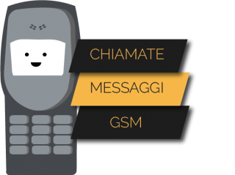Nel corso degli anni la tecnologia del GSM venne continuamente migliorata con lo scopo di apportare sempre migliori servizi. Questo portò allo sviluppo di sistemi più avanzati che prendono il nome di 2.5G. Si tratta di una tecnologia ibrida che sta tra il 2G e il 3G: una sorta di slancio oltre il 2G, senza integrare le tecnologie del 3G. Questa forma ibrida rese possibili diversi servizi, avvicinandosi lentamente alle tecnologie cellulari come le conosciamo oggi. Il 2.5 permise, infatti, di ricevere e inviare e-mail, di navigare nel web e di viaggiare a una velocità fino a 144 kbps. Per avere un’idea della velocità con cui era possibile viaggiare all’epoca: il tempo necessario per scaricare una canzone in formato MP3 della durata di 3 minuti era di circa 6-9 minuti. Ben lontano rispetto a quanto siamo abituati oggi, ma decisamente rivoluzionario rispetto quanto concesso dalla precedente generazione! Il 2.5G utilizza tecnologie come la General Packet Radio Service (GPRS) che, tra le sue tante funzioni, fornisce una connessione continua alla rete, costituendo in questo modo un passo significativo verso il 3G.

3G

La terza generazione di reti mobili venne introdotta nei primi anni 2000. Il principale obiettivo della rete 3G era quello di incrementare la velocità, rendendo possibile passare dai 144kbps a 384kbps nelle aree ad ampia copertura, mentre in aree a copertura locale si mirava al raggiungimento di una velocità sino a 2Mbps.. La prima rete 3G commerciale fu lanciata dalla NTT DoCoMo in Giappone, nel 2001, diventando il Giappone il primo paese a introdurre la tecnologia 3G. L’espansione fu rapida, e nel 2005 si contavano circa il 40% di utenze esclusivamente 3G. In numerose nazioni, però, le reti 3G non hanno utilizzato le stesse onde radio del 2G, pertanto i diversi operatori mobili hanno dovuto costruire reti completamente nuove e brevettare frequenze anch’esse nuove. I costi delle licenze, soprattutto in alcuni paesi europei erano molto alti, causando così numerosi ritardi nell’arrivo del 3G rispetto ad altri continenti, come il Giappone.

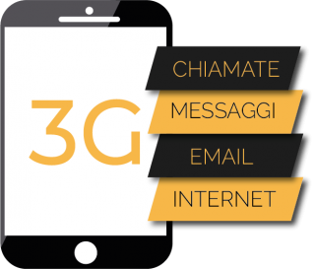I vantaggi offerti, soprattutto se comparati all’1G e al 2G, sono innumerevoli. Oltre alla comunicazione via voce (chiamate digitali), infatti, lo standard offre servizi dati, accesso a TV/video, navigazione di siti web, invio di e-mail, video conferenze, utilizzo di mappe di navigazione. La larghezza di banda della terza generazione di reti cellulari è di 15-20MHz, utilizzata per internet ad alta velocità e video chatting. Per capire la velocità offerta dai servizi 3G, il tempo necessario per scaricare un file MP3 di tre minuti era di solo 11 secondi, fino a un massimo di 1.5 minuti. Con il 3G, finalmente, ci si avvicina gradualmente all’era degli Smartphones.

4G

Il 4G venne introdotto verso la fine del primo decennio, attraverso la ITU Radiocommunication Sector che ha lanciato lo standard di quarta generazione di reti mobili. Questa aveva tra gli obiettivi principali quello di fornire una rete ad alta velocità, con un’alta qualità di connessione, buona sicurezza e costi di servizi voce e dati bassi. Come alcuni standard delle reti 3G, classificati come Pre-4G o 3.9G, il 4G utilizza il protocollo di comunicazione IP: vale a dire che fa uso di un protocollo che invia e riceve pacchetti. Diversamente dal 3G, comunque, il 4G utilizza l’IP anche per pacchetti voce, costituendo il cosiddetto all-IP standard. Grazie all’uso dell’all-IP la rete 4G è meno costosa e i dati possono essere trasmessi molto più velocemente. Il 4G, quindi, garantisce all’utente una maggiore libertà e flessibilità di selezionare ogni servizio desiderato con una buona QoS (qualità di servizio) a prezzi ragionevoli. Questi servizi hanno iniziato ad essere disponibili attorno al 2010, ma sono diventati accessibili dal mercato di massa tra il 2014 e il 2015. Il 4G offre una velocità di download da 100Mps a 1Gbps. È, inoltre, in grado di offrire una sicurezza notevolmente maggiore. Grazie al 4G e alle alte velocità raggiungibili, gli utenti possono caricare video in un secondo, utilizzare applicazioni multimediali e ascoltare musica in streaming senza lunghi tempi di buffering.

Spesso, parlando di 4G, si sente spesso nominare l’acronimo LTE (Long Term Evolution). Frequentemente, infatti, i due termini vengono utilizzati indistintamente creando non poca confusione nell’utente. Per apportare un po’ di chiarezza è bene tentare di spiegare i due distinti concetti. Con l’acronimo 4G si indicano le tecnologie di quarta generazione, che seguono quelle di terza generazione. Come è stato precedentemente illustrato, esse permettono una velocità di traffico maggiore 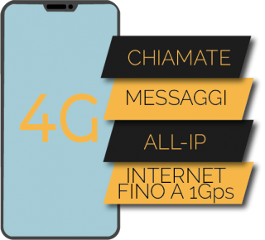rispetto alle precedenti. Con il termine LTE si intende una sola delle tecnologie del 4G disponibili sul mercato. La Long Term Evolution dovrebbe raggiungere 100Mbps in download e 50Mbps in upload, mentre il 4G puro dovrebbe raggiungere velocità di gran lunga superiori, fino a 1Gbps in posizione statica. Attenendosi a queste velocità, ad esempio, il contenuto di un intero DVD potrebbe essere scaricato in un singolo minuto. Inizialmente, la tecnologia LTE è stata pensata per essere il miglioramento del suo predecessore, il 3G. Da qui spiegata la minore velocità rispetto al 4G. Tecnicamente, però, l’LTE non appartiene propriamente alle tecnologie del 4G, ma a causa delle continue spinte da parte del marketing, l’ITU ha deciso di applicare il termine 4G anche allo standard LTE, al fine di evitare confusioni dovute all’utilizzo inappropriato dei termini.

5G

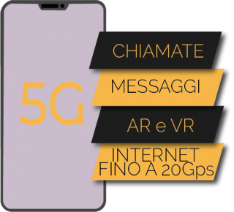Con il termine 5G si indicano quelle tecnologie e quegli standard di quinta generazione, successivi quindi al 4G/IMT-Advanced. Sebbene il 5G non sia pienamente in uso ad oggi, stanno nascendo i primissimi smartphone che supportano il 5G, rendendo possibile testare la tecnologia nelle più grandi città. La velocità del 5G dovrebbe raggiungere picchi di 20Gbps e per far sì che sia possibile, si appoggia su frequenze estremamente alte, fino a 300GHz. Per fare un paragone le frequenze degli standard attuali sono comprese entro i 5GHz. Con frequenze così alte è possibile viaggiare ad altissime velocità, ma vi sono anche svantaggi: la propagazione del segnale, infatti, è più difficile, in quanto le frequenze sono più sensibili agli ostacoli fisici. Per una copertura sufficiente, pertanto, sono necessari molti più ripetitori distribuiti nei luoghi in cui si porta copertura. In Italia, le frequenze specifiche su cui il 5G si appoggia sono: 694-790 MHz, 3600-3800MHz e 26,5 – 27,5GHz, anche dette in ordine banda 700, banda intermedia e onde millimetriche. Secondo la Next Generation Mobile Networks (NGMN) il 5G dà la possibilità di connettersi a velocità elevatissime a un numero maggiore di dispositivi contemporaneamente nella stessa zona, aprendo in questo modo nuove possibilità ad esperienze AR e VR, e allo stesso tempo, rende possibile l’internet delle cose (IoT).